Zabawy logopedyczne dla przedszkolaka

- Pokoloruj dziecko, które trzyma najwięcej balonów. Następnie napełnij policzki powietrzem i przytrzymaj przez chwilę . Wypuść buzią.
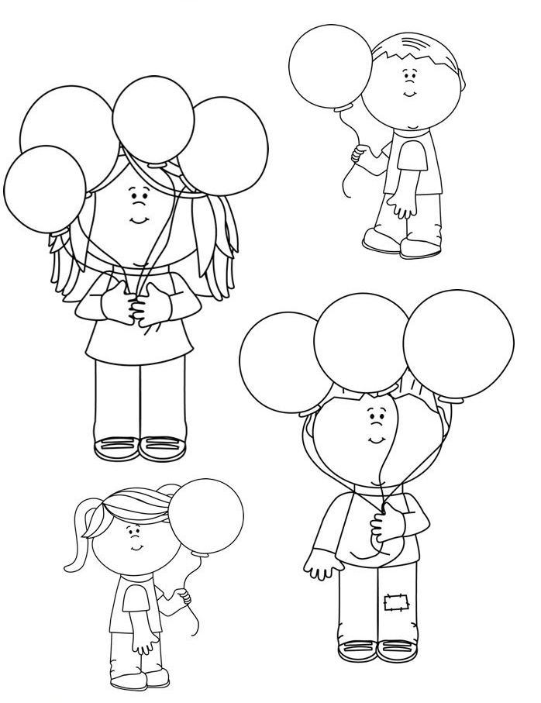

- Gimnastyka buzi i języka. Zabawa z pingwinkiem Florkiem . Potrzebne będą co najmniej 2 pionki i kostka do gry. Osoba, która stanie na danej postaci pingwinka z obrazka. To pierwszy dojdzie do mety ten wygrywa.
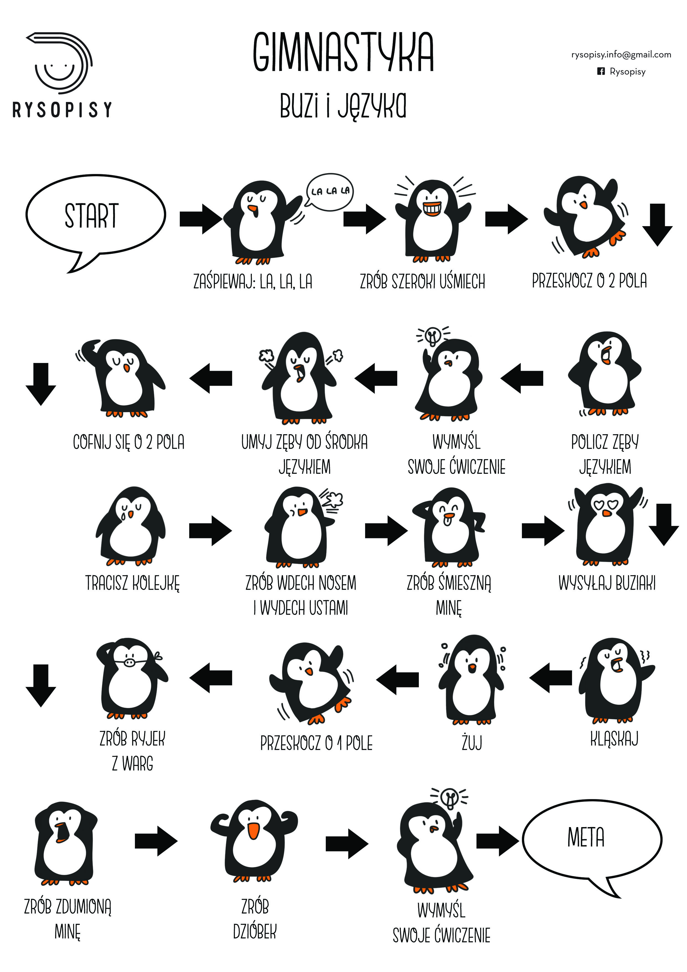
- Wytnij karty po linii przerywanej i pokoloruj. Nazwij obrazki. Możesz ułożyć zdania z nazwami obrazków.

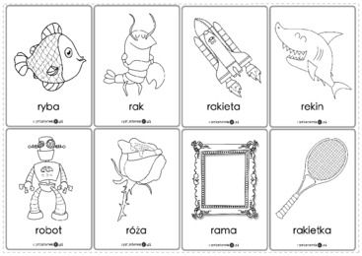

- Pokoloruj na zielono przedmioty, które w nazwie mają głoskę r, a na czerwono przedmioty, które maja w nazwie głoskę l.

